Mundo Multipolar

A partir de la década de 1970, una combinación de factores internos e internacionales puso un freno al crecimiento económico de las grandes potencias.
La mayor parte de los cambios desde un mundo bipolar hacia uno multipolar, ocurrieron en el bloque comunista, y culminaron en 1991 con la disolución de la Unión Soviética. Entre ellos se encuentran:
• la puesta en marcha de la perestroika, reestructuración económica que implicaba un cambio gradual del sistema de planificación centralizada;
• la separación de los países de Europa Oriental del dominio comunista;
• la caída del Muro de Berlín (1989), que marcó el fin de la guerra fría.
Estados Unidos continúa siendo una gran potencia mundial, sobre todo desde un punto de vista militar. En lo económico, existen tres superpotencias: Estados Unidos, Japón y Unión Europea, centrada en Alemania.
A fines del siglo XX se intensificó la tendencia hacia la integración de los mercados y la constitución de grandes bloques económicos en el marco de una economía globalizada.
El mundo quedó dividido en bloques geopolíticos con características y problemas comunes. El criterio utilizado para la clasificación fue el de la proximidad geográfica. En esta división, se incluyen los centros de poder mundial

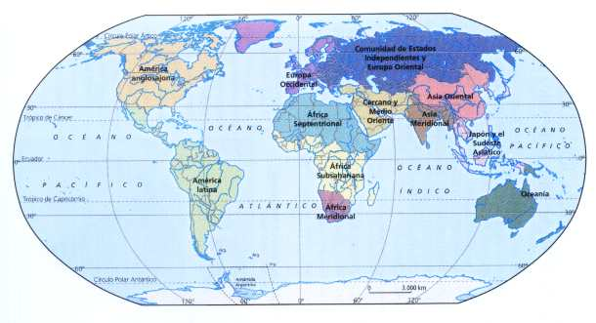
Este mundo nuevo conformado por bloques geopolíticos busca relacionarse entre si formando organizaciones y bloques regionales. Estos tienen fines políticos, económicos, sociales y culturales.

